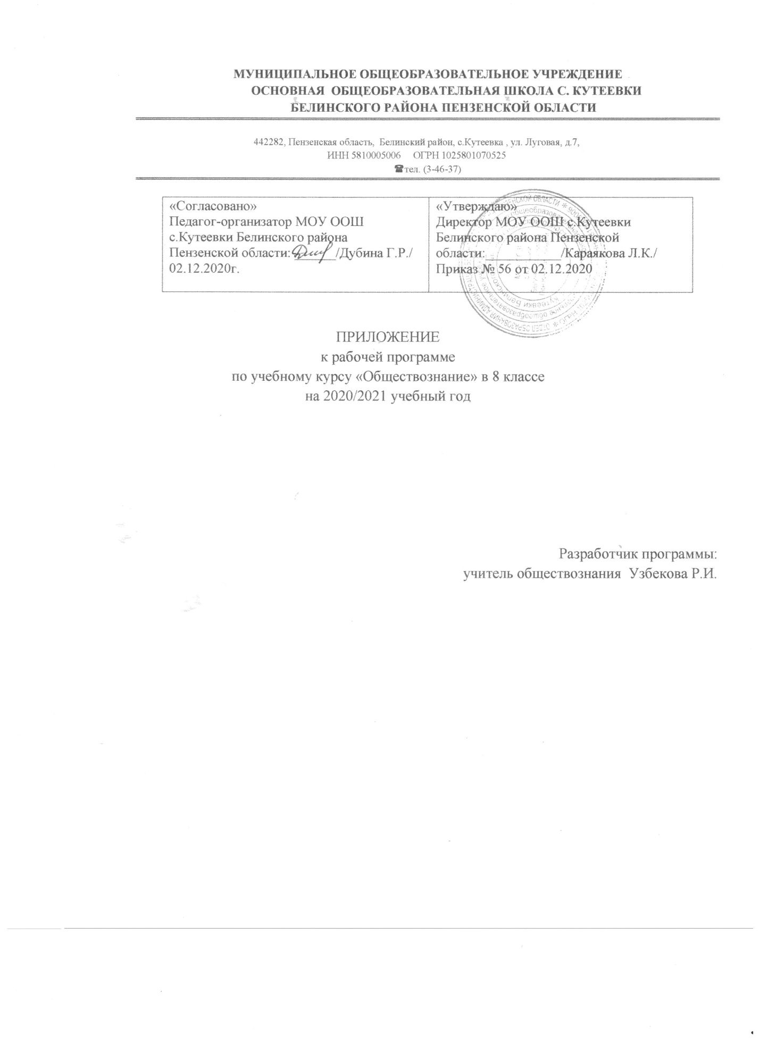

I. Общие положения

Настоящее приложение разработано на основании Письма Минпросвещения России от 19.11. 2020 № ВБ-2141/03 «О методических рекомендациях», Методических рекомендаций Мипросвещения России по организации образовательного процесса общеобразовательных организаций на уровне основного общего образования на основе результатов Всероссийских проверочных работ, проведенных в сентябре-октябре 2020г.
II. Изменения рабочей программы по предмету «Обществознание»

С учетом допущенных ошибок при проведении ВПР в 8 классе внести изменения в рабочую программу:
Календарно-тематическое планирование
Количество часов: 34; в неделю – 1 час
№  п/п | Содержание (разделы, темы) | К-во ч. | Дата  план | Дата  факт
13 | Наука в современном обществе. Повторение темы: Практикум «Человек в экономических отношениях». | 1 | 03.12
14 | Религия как одна из форм культуры. Повторение темы : Практикум «Регулирование поведения людей в обществе» | 1 | 10.12

